[](https://c681a9f6.form.kintoneapp.com/public/c92f2c31cdb2d81266301bcdb29e0acd5548de583e7bf4b8fa06f259a7695449)[](https://c681a9f6.form.kintoneapp.com/public/junior-mado-tokoform)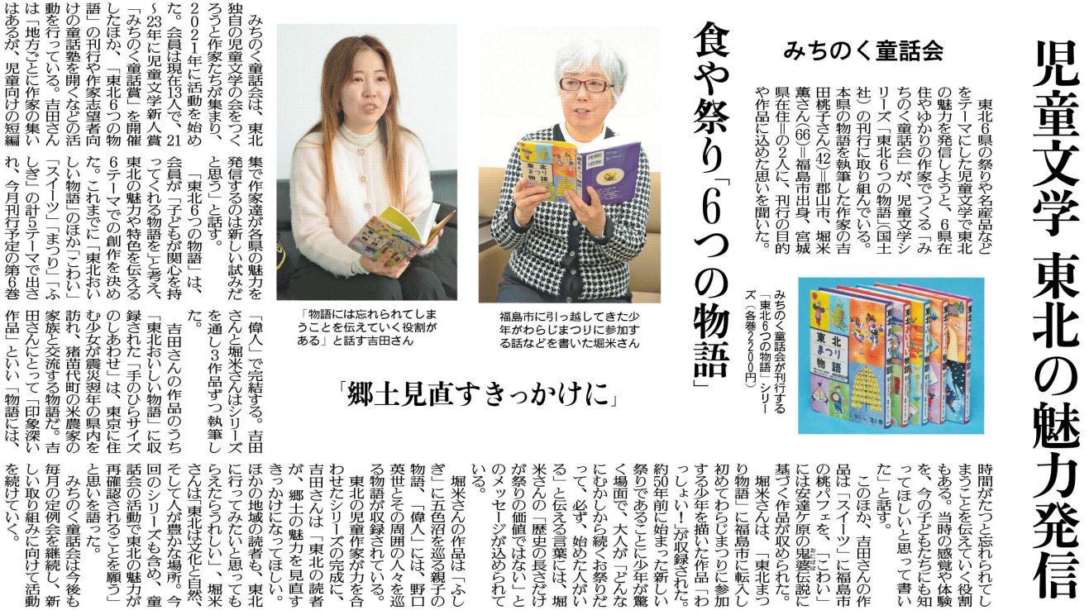

吉田さんや堀米さんの取り組みや作品に込めた思いについて、あなたの感じたことをまとめてみましょう!

東北の魅力や特徴を伝える6テーマの内容は？また、あなたの興味があるテーマはどれですか？

「東北6つの物語」刊行の目的は？

▲ 2月11日 福島民友新聞掲載

㊹